27.11.2020г. №89
РОССИЙСКАЯ ФЕДЕРАЦИЯ
ИРКУТСКАЯ ОБЛАСТЬ
ЖИГАЛОВСКИЙ МУНИЦИПАЛЬНЫЙ РАЙОН
ПЕТРОВСКОЕ СЕЛЬСКОЕ ПОСЕЛЕНИЕ
ДУМА
РЕШЕНИЕ

О ВНЕСЕНИИ ИЗМЕНЕНИЙ В РЕШЕНИЕ ДУМЫ №22 ОТ 11 ИЮНЯ 2013 г. «ОБ УТВЕРЖДЕНИИ ГЕНЕРАЛЬНОГО ПЛАНА ПЕТРОВСКОГО МУНИЦИПАЛЬНОГО ОБРАЗОВАНИЯ»

В целях создания условий для устойчивого развития территории Петровского муниципального образования, руководствуясь Градостроительным кодексом Российской Федерации, Федеральным законом от 06.10.2003 г.№ 131 –ФЗ «Об общих принципах организации местного самоуправления в Российской Федерации», законодательством Иркутской области, Уставом Петровского муниципального образования, учитывая протокол публичных слушаний, заключение о результатах публичных слушаний по проекту Генерального плана Петровского муниципального образования Жигаловского района Иркутской области, Дума Петровского муниципального образования
РЕШИЛА:
1. Внести изменения в Генеральный план Петровского муниципального образования Жигаловского района Иркутской области.
2. Главе Петровского муниципального образования:
2.1.В двухнедельный срок направить копию Генерального плана Петровского муниципального образования Жигаловского района Иркутской области в орган государственной власти Иркутской области, осуществляющий государственный контроль за соблюдением органами местного самоуправления законодательства о градостроительной деятельности.
2.2.В десятидневный срок со дня утверждения Генерального плана Петровского муниципального образования Жигаловского района Иркутской области обеспечить доступ к утвержденным материалам Генерального плана Петровского муниципального образования Жигаловского района Иркутской области на официальном сайте Федеральной государственной информационной системы территориального планирования.
3.Решение вступает в силу со дня опубликования.
4.Контроль за исполнением настоящего решения оставляю за собой.
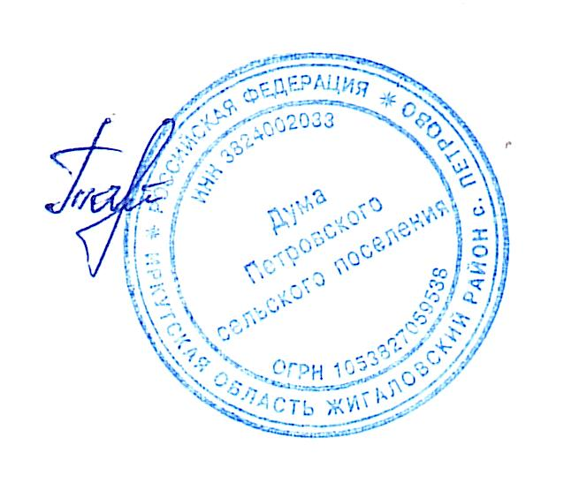

Председатель Думы
Петровского муниципального образования
Т.Н. Тарасова

